Darba uzdevums
Darba izpildes un tehniskās specifikācijas nosacījumi apgaismojuma elementu nomaiņai Ādažu sporta centra cīņu zālē, aerobikas zālē un peldbaseinā.
- Remontdarbiem paredzēto būvmateriālu un remontdarbu atkritumu novietojums nedrīkst traucēt ēkā strādājošos un apmeklētājus. Būvmateriālu un atkritumu konteinera novietojuma vietu saskaņot ar Ādažu sporta centra saimniecības daļas vadītāju.
- Atkritumu apsaimniekošana veicama tā, lai:
  - netiktu apdraudēta cilvēku dzīvība un veselība, kā arī personu manta, un tā nedrīkst negatīvi ietekmēt vidi;
  - remontdarbu procesā radītie atkritumi jāsavāc un jāutilizē atsevišķi no sadzīves atkritumiem;
  - demontētos apgaismojuma elementus novietot speciāli pasūtītā konteinerā, kura izvešanas izmaksas sedz būvdarbu veicējs. Izmaksu izcenojumos obligāti jāietver būvgružu aizvākšana no objekta un, ja nepieciešams, to utilizācija atbilstoši spēkā esošajiem Latvijas normatīvajiem aktiem;
  - būvuzņēmējam jāveic visi nepieciešamie pasākumi, lai nodrošinātu Vides aizsardzības likuma un citu normatīvo aktu vides aizsardzības jomā ievērošanu. Nav pieļaujama apkārtējās vides piesārņošana.
- Remontdarbi veicami atbilstoši izstrādātajai būvdarbu tāmei.
- Būvuzņēmējs nodrošina, ka remontdarbi objektā tiek veikti atbilstoši darba aizsardzības, ugunsdrošības, sanitāri- higiēniskajām un vides aizsardzības normām, pašvaldības saistošo noteikumu, kā arī citu Latvijas Republikā spēkā esošos normatīvo aktu prasībām.
- Par darba aizsardzību objektā atbilstoši kompetencei atbildīgs ir Būvuzņēmēja atbildīgais būvdarbu vadītājs, bet par atsevišķiem darbu veidiem – atsevišķu remontdarbu veicēju atbildīgie būvdarbu vadītāji.
- Pretendents, iesniedzot savu piedāvājumu materiālus drīkst aizvietot ar ekvivalentiem būvniecības materiāliem, attiecīgi tos tieši norādot materiālu nosaukumu pozīcijās. Izvēloties/piedāvājot remontdarbos paredzētos materiālus, izstrādājumus un iekārtas vai to adekvātus analogus, jāparedz tikai tādu būvniecības materiālu, izstrādājumu un iekārtu pielietošanu, kuras ir sertificētas atbilstoši Latvijas valsts standartam vai citiem Latvijā spēkā esošiem standartiem.
- Remontdarbi Būvuzņēmējam jāveic ar saviem materiāliem (būvmateriāliem, būviekārtām un būvizstrādājumiem), nepieciešamās kvalifikācijas darbiniekiem un tehniskajiem līdzekļiem (ierīcēm, iekārtām, mehānismiem, instrumentiem un transportlīdzekļiem) u.c. resursiem.
- Pretendentam, iesniedzot savu piedāvājumu, balstoties uz spēkā esošajiem Latvijas būvnormatīviem, Latvijas valsts standartiem un savu personīgo būvdarbu veikšanas pieredzi jāparedz visi darbi un materiāli, kas nav tieši izdalīti vai norādīti tāmē, bet kas ir nepieciešami remontdarbu veikšanas tehnoloģiskā procesa ievērošanai atbilstoši būvniecības industrijas labākajai praksei lai nodrošinātu projektā vai Pasūtītāja tieši norādīto kvalitātes standartu izpildi.
- Iekļūšana objektā remontdarbu uzsākšanai, kā arī remontdarbu beigšana un objekta atstāšana ir rakstiski jāsaskaņo ar Ādažu sporta centra atbildīgo personu savstarpēji parakstot atbilstošu Objekta nodošanas aktu. Būvuzņēmējam iekļūšana esošajā Ādažu sporta centra ēkā, elektrības pieslēgumu nodrošināšanai remontdarbu veikšanai, jāsaskaņo ar Ādažu sporta centra atbildīgo personu.
- Būvuzņēmējam jānodrošina, ka remontdarbu veikšanas laikā Pasūtītājam ir iespēja sazināties ar Būvuzņēmēja atbildīgo projekta vadītāju arī telefoniski un e-pasta veidā.
- Remontdarbu veikšanas laikā Būvuzņēmēja atbildīgā būvdarbu vadītāja atrašanās objektā ir obligāta - vismaz 10 stundas nedēļā.
- Par remontdarbu kvalitāti ir atbildīgs Būvuzņēmējs. Remontdarbu kvalitāte nedrīkst būt zemāka par Latvijas būvnormatīvos un attiecīgajos standartos, apbūves noteikumos un citos normatīvajos aktos vai remontdarbu līgumā noteiktajiem būvdarbu kvalitātes rādītājiem.
- Pirms remontdarbu uzsākšanas Būvuzņēmējs iesniedz Pasūtītājam kopējo remontdarbu izpildes laika un finanšu plūsmas grafiku, tajā skaitā:
  - pamatojoties uz kopējo remontdarbu izpildes grafiku izstrādāt un iesniegt detalizētu darbu izpildes laika grafiku nedēļās, to saskaņojot ar Pasūtītāju, pirms remontdarbu uzsākšanas, norādot darbu izpildes termiņus katram darbu veidam, saskaņā ar kopējo veicamo remontdarbu apjomu tabulu;
  - katram darbu veidam grafikā jānorāda darba stundu skaits maiņā un nodarbināto cilvēku skaits;
  - grafikā jābūt norādītam nepieciešamajam laikam objekta pieņemšanai no Pasūtītāja un objekta nodošanai Pasūtītājam.
- Stingri aizliegts objektā, objekta piederošajā teritorijā smēķēt un lietot alkoholiskos dzērienus.
- Minimālais veikto darbu garantijas perioda termiņš no objekta nodošanas- pieņemšanas brīža ir 5 (pieci) gadi.
- Darbu organizācijas kārtība garantijas laikā, norādot detalizētu informāciju, kas atspoguļo Būvuzņēmēja piedāvāto rīcību defektu novēršanai garantijas laikā pa darbu veidiem un papildus piedāvātajam garantijas laika termiņam iekļauj aprakstu ar sekojošu informāciju:
  - garantijas darbu veikšanas gadījuma reģistrēšanas kārtība;
  - saņemto iesniegumu, sūdzību un priekšlikumu aprites kārtība;
  - garantijas laikā fiksēto defektu novēršanas kārtība pa darbu veidiem.
- Samaksa par padarīto darbu tiks veikta pamatojoties uz iesniegto dokumentāciju:
  - Pasūtītāja un Būvuzņēmēja parakstītais kopējais nodošanas- pieņemšanas akts;
  - akts par izpildītajiem darbiem ( Forma Nr.2);
  - būvmateriālu atbilstības sertifikāti.
- Būvuzņēmējam remontdarbi jāuzsāk 11.06.2018 un jāpabeidz līdz 06.07.2018.

Optimālais apgaismojuma līmenis (lx)

Project 1
Baseins 25m 300lx / kopsavilkums
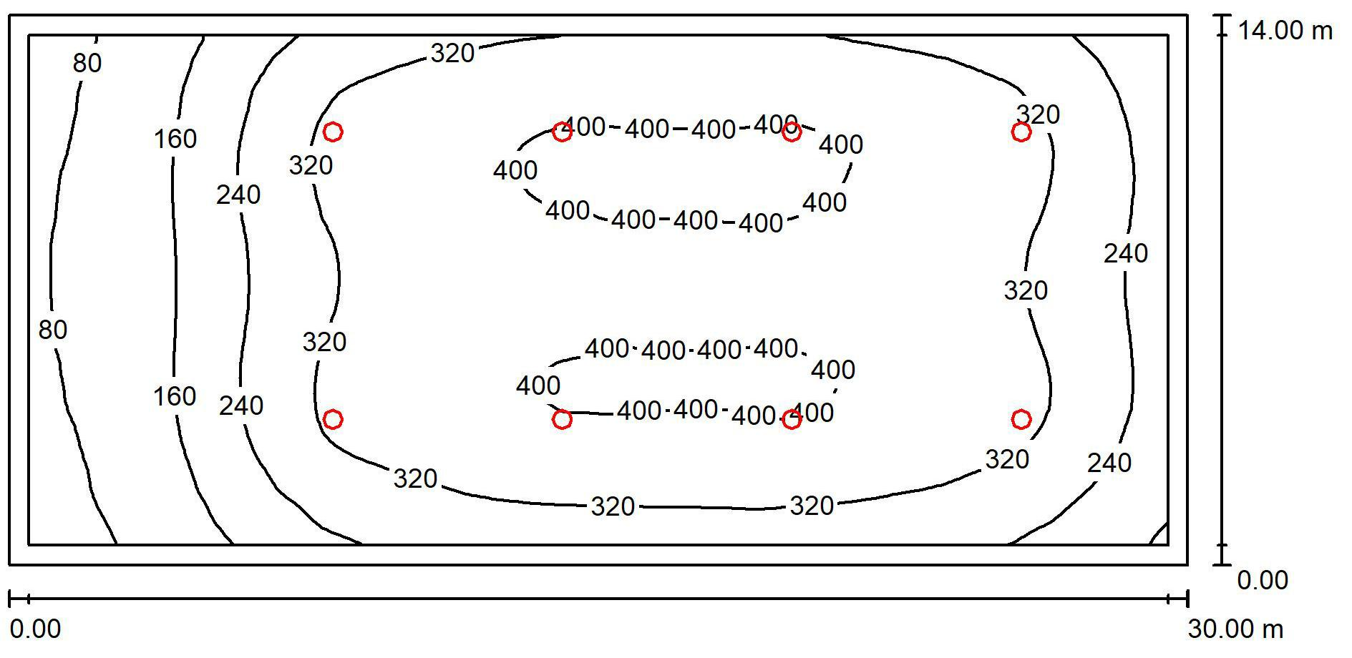

Telpas augstums: 8.000 m, Montāžas augstums 7.050 m, Gaismas zuduma koeficients: 0.80 |  |  |  |  |  |  |  | Vērtība Lux. Mērogs: 1:215
Virsma |  |  | [%] | E | av | [lx] | E [lx] | E | max | [lx] | u0
 |  |  |  |  | av |  | min |  | max
Darba plakne |  |  | / |  | 298 |  | 57 |  | 413 |  | 0.192
Grīda |  |  | 20 |  | 286 |  | 53 |  | 413 |  | 0.183
Griesti |  |  | 70 |  |  | 53 | 24 |  |  | 70 | 0.461
Sienas (4) |  |  | 50 |  | 100 |  | 29 |  | 257 |  | /
Darba plakne:
Augstums: |  |  | 0.010 m
Režģis: |  |  | 128 x 64 Points
robežas zona: |  |  | 0.500 m
Apgaismojuma koeficients (saskaņā ar LG7): sienas / darba plakne: 0.338, griesti/darba plakne: 0.177.
Gaismekļu detaļu saraksts
No. | Daudzums | Apzīmējums (korekcijas koeficients) |  |  |  |  | (Gaismeklis) [lm] |  | (Lampas) [lm] |  | P [W]
1 | 8 | TAKTON HighBay DCF435 LED217 151W |  |  |  |  | 21674 |  |  | 21674 | 151.0
1 | 8 | 144LPW 840 I 1 -10V IP65 IK08 SYWB (1.000) |  |  |  |  | 21674 |  |  | 21674 | 151.0
 |  |  |  |  |  |  | Kopā: 173392 | Kopā: 173392 |  |  | 1208.0

Konkrētā savienotā slodze: 2.88 W/m² = 0.96 W/m²/100 lx (telpu platība: 420.00 m²)

Project 1

Baseins 25m 300lx / Gaismekļu detaļu saraksts
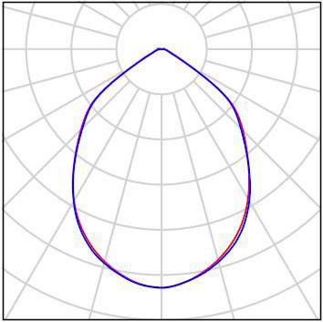

8 Pieces

TAKTON HighBay DCF435 LED217 151W
144LPW 840 I 1-10V IP65 IK08 SYWB
Article No.: HighBay
Gaismas plūsma (gaismekļi): 21674 lm
gaismas plūsma (lampas: 21674 lm
gaismekļa jauda: 151.0 W

Gaismekļa klasifikācija pēc CIE: 100
CIE plūsmas kods: 63 93 99 100 100
Montāža: 6 x Fortimo_FastFlex_LED_4x16_DHE_G4

(Korekcijas koeficients 1.000)

Project 1

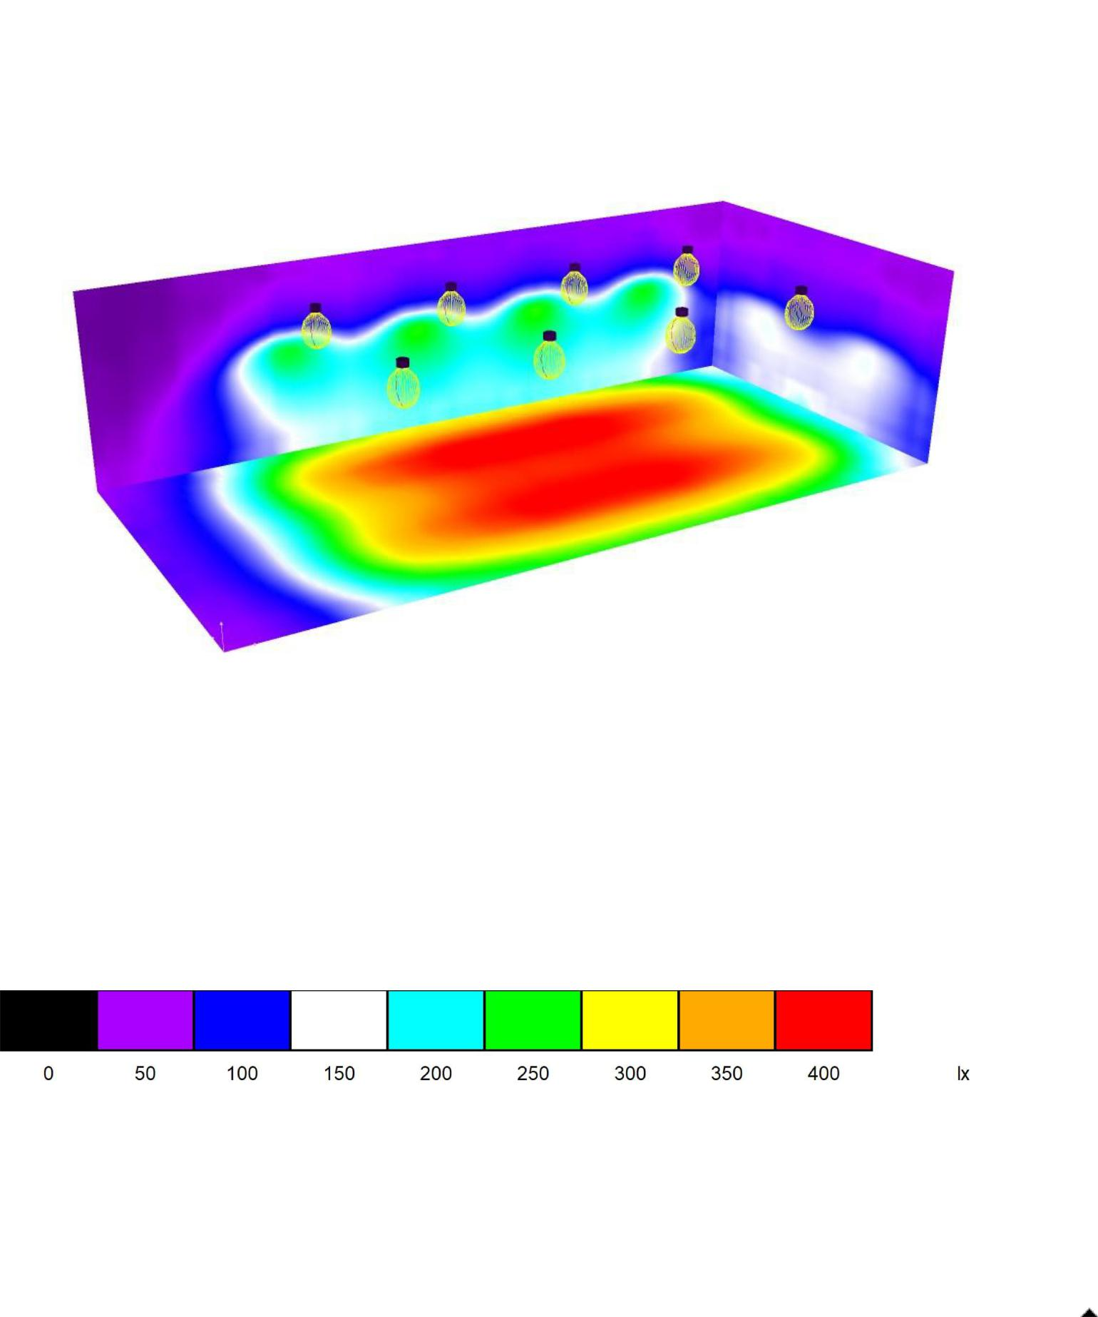
Baseins 25m 300lx / False Color Rende
Project 1

Baseins 25m 300lx / Baseins / Isolines (E, Perpendicular)
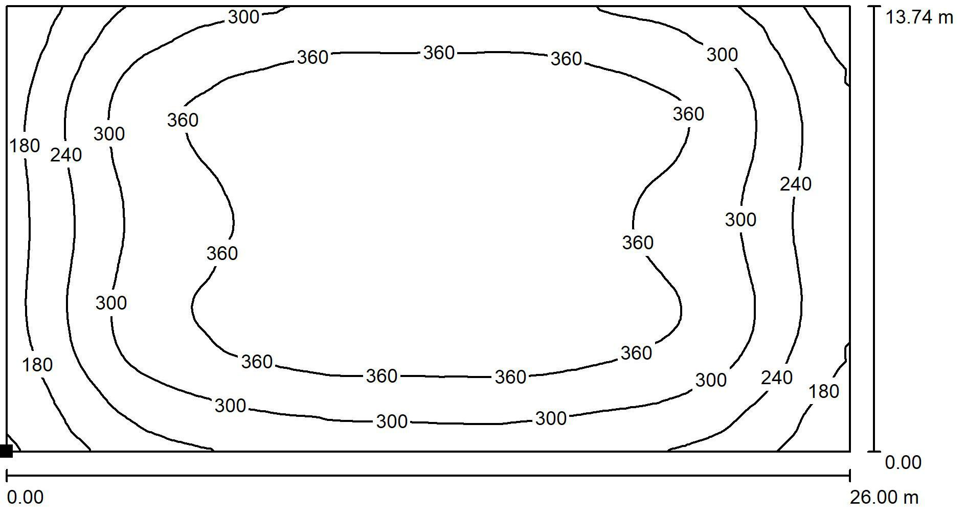

Vērtības Lux, mērogs 1 : 186

Virsmas stāvoklis telpā:
Atzīmētais punkts:
(4.000 m, 0.149 m, 0.010 m)

Režģis: 128 x 64 Points
E_{av} [lx] | E_{min} [lx] | E_{max} [lx] | u0 | ^{E}min ^{/ E}max
319 | 114 | 412 | 0.356 | 0.275

Project 1
Cīņu zāle / kopsavilkums
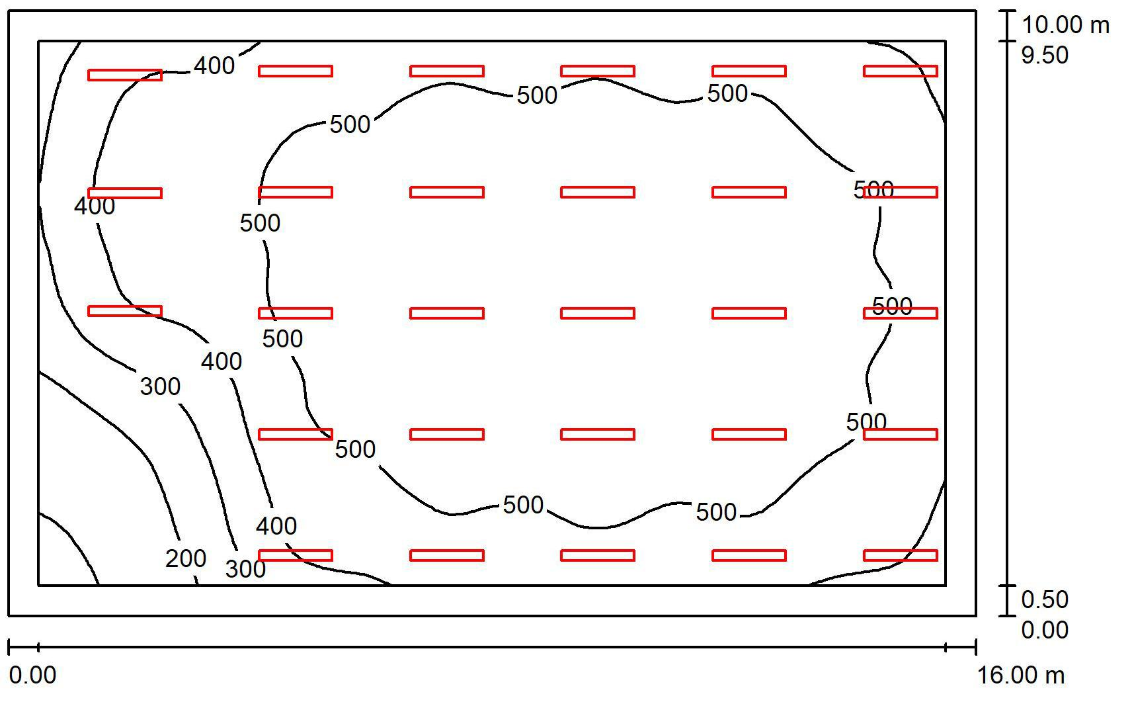

Telpas augstums: 3.300 m, montāžas augstums: 3.300 m, gaismas zuduma koeficients: 0.80 |  |  |  |  |  |  |  | vērtība Lux, mērogs 1:129
Virsma |  |  | [%] | E | av | [lx] | E [lx] | E | max | [lx] | u0
 |  |  |  |  | av |  | min |  | max
Darba plakne |  |  | / |  | 463 |  | 84 |  | 580 |  | 0.181
Stāvs |  |  | 20 |  | 405 |  | 96 |  | 537 |  | 0.238
Griesti |  |  | 70 |  |  | 92 | 41 |  | 129 |  | 0.448
Sienas (4) |  |  | 50 |  | 214 |  | 54 |  | 383 |  | /
Darba plakne:
Augstums: |  |  | 0.850 m
Režģis: |  |  | 64 x 64 punkti
Robežas zona: |  |  | 0.500 m
Apgaismojuma koeficients (saskaņā ar LG7): sienas / darba plakne: 0.462, griesti / darba plakne: 0.199.
Gaismekļu detaļu saraksts
No. | Daudzums | Apzīmējums (korekcijas koeficients) |  |  |  |  | (Gaismeklis) [lm] |  | (Lampas) [lm] |  | P [W]
1 | 28 | TAKTON Linear 120x16 Surf & Susp DCO117 |  |  |  |  | 3345 |  |  | 3345 | 29.0
1 | 28 | LED033 29W 115LPW 840 I OPAL IP20 (1.000) |  |  |  |  | 3345 |  |  | 3345 | 29.0
 |  |  |  |  |  |  | Total: 93660 |  | Total: 93660 |  | 812.0

Īpaša savienotā slodze: 5.08 W/m² = 1.10 W/m²/100 lx (telpu platība: 160.00 m²)

Project 1

Cīņu zāle / Gaismekļu detaļu saraksts
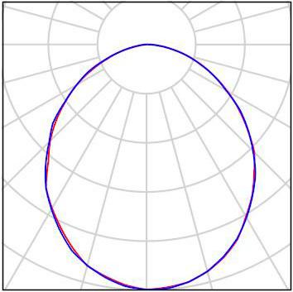

28 Daudzums TAKTON Linear 120x16 Surf & Susp DCO117
LED033 29W 115LPW 840 I OPAL IP20
Artikula Nr..: Linear 120x16 Surf & Susp
Gaismas plūsma (gaismekļi): 3345 lm
Gaismas plūsma (lampas): 3345 lm
Gaismekļa jauda: 29.0 W
Gaismekļa klasifikācija pēcCIE: 100
CIE plūsmas kods: 51 82 96 100 100
Montāža: 2 x Fortimo LED Strip 2ft 2200lm 840 FC
LV4 (korekcijas koeficients 1.000).

Project 1

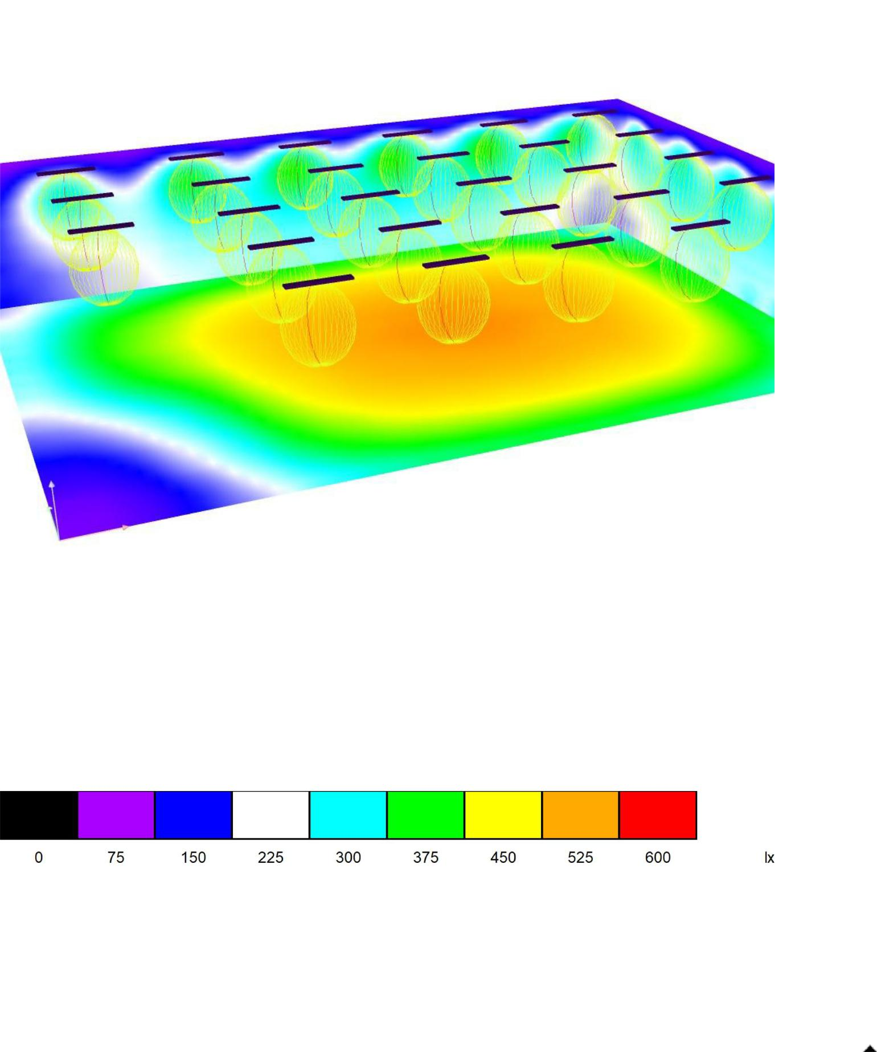
Cīņu zāle / False Color Renderin
Project 1

Cīņu zāle / Calculation Surface 1 / Isolines (E, Perpendicular)
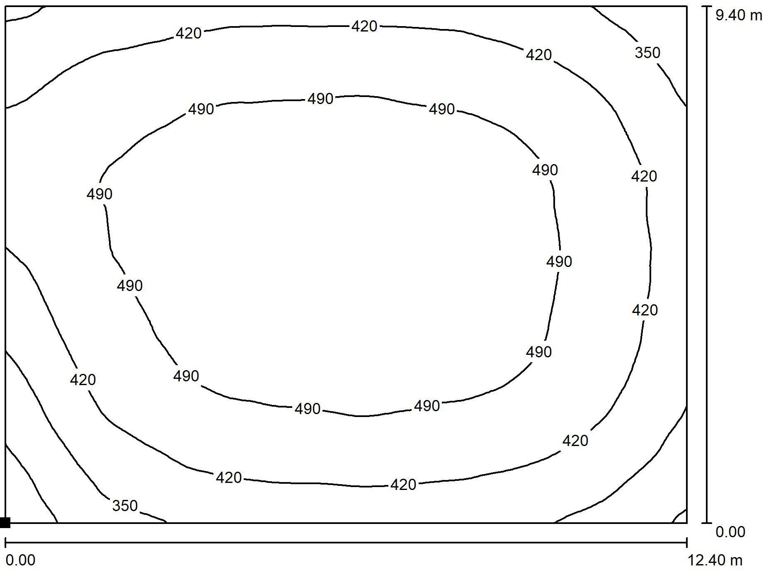

Vērtības Lux, mērogs 1 : 89

Virsmas stāvoklis telpā:
Atzīmētais punkts:
(3.300 m, 0.300 m, 0.010 m)

Grid: 64 x 64 Points
E_{av} [lx] | E_{min} [lx] | E_{max} [lx] | u0 | ^{E}min ^{/ E}max
453 | 231 | 540 | 0.511 | 0.429

Project 1

Cīņu zāle / Aprēķina virsma1 / Isolines (E, perpendikulāri)
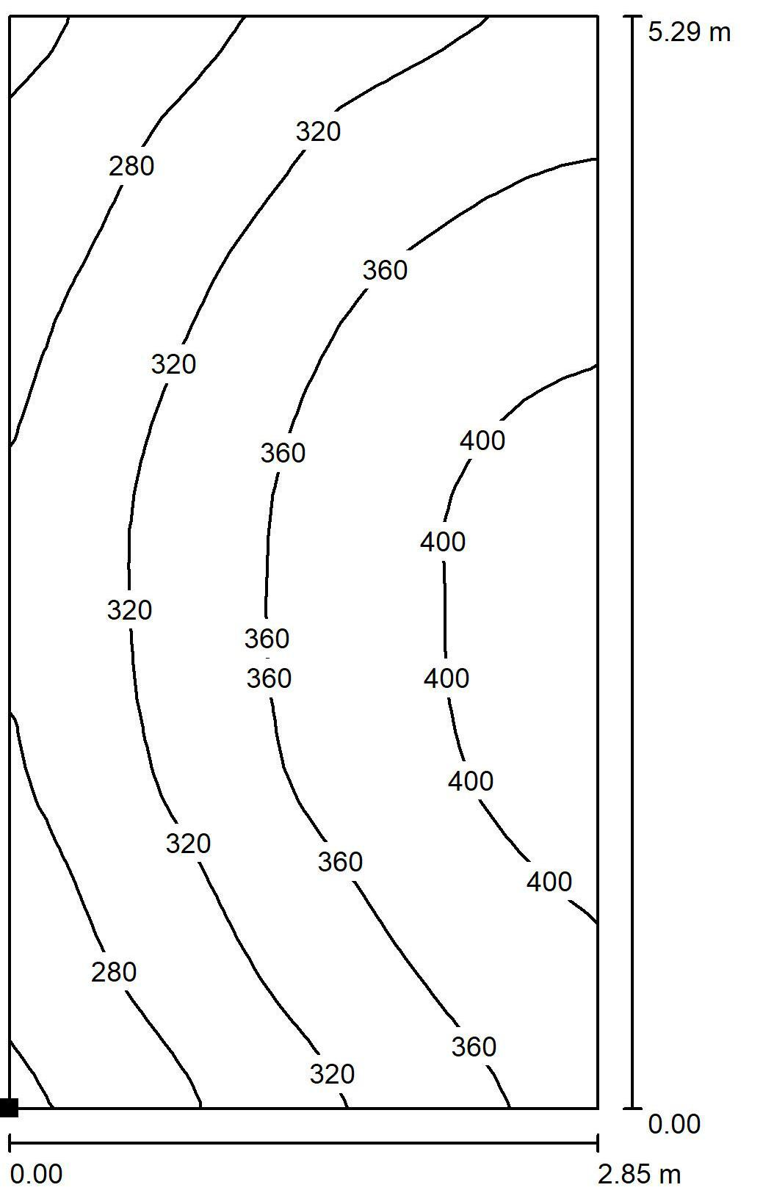

Vērtības Lux, Scale 1 : 42
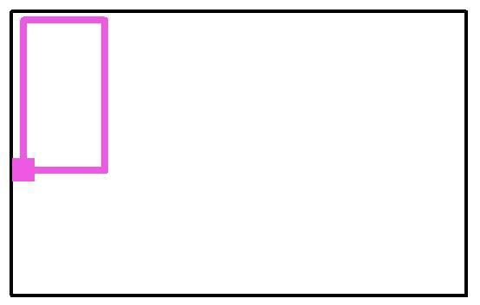
Virsmas stāvoklis telpā:
Atzīmētais punkts:
(0.450 m, 4.400 m, 0.010 m)

Režģis: 16 x 32 punkti
E_{av} [lx] | E_{min} [lx] | E_{max} [lx] | u0 | ^{E}min ^{/ E}max
339 | 232 | 421 | 0.684 | 0.551

Project 1

Aerobikas zāle / Kopsavilkums
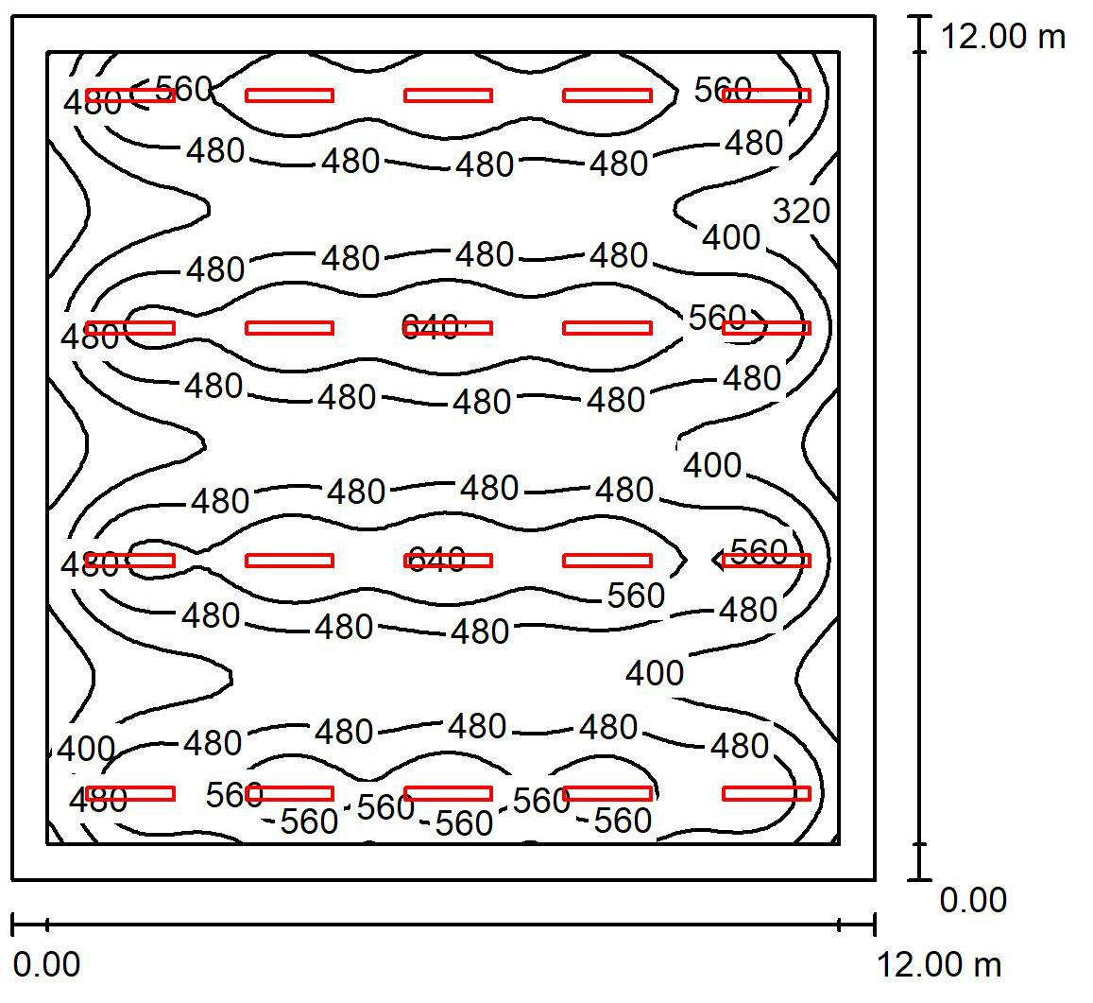

Telpas augstums: 2.700 m, montāžas augstums: 2.700 m, gaismas zuduma koeficients: 0.80 |  |  |  |  |  |  |  | Vērtība Lux, mērogs 1:155
Virsma |  |  | [%] | E | av | [lx] | E [lx] | E | max | [lx] | u0
 |  |  |  |  | av |  | min |  | max
Darba plakne |  |  | / |  | 483 |  | 260 |  | 654 |  | 0.538
Stāvs |  |  | 20 |  | 421 |  | 211 |  | 530 |  | 0.502
Griesti |  |  | 70 |  |  | 93 | 68 |  | 118 |  | 0.737
Sienas (4) |  |  | 50 |  | 222 |  | 82 |  | 391 |  | /
Darba plakne:
Augstums: |  |  | 0.850 m
Režģis |  |  | 64 x 64 Points
Robežu zona: |  |  | 0.500 m
Gaismas koeficients (saskaņā ar LG7): sienas /darba plakne: 0.453, griesti / darba plakne: 0.192.
Gaismekļu detaļu saraksts
No. | Daudzums | Apzīmējums (korekcijas koeficients) |  |  |  |  | (Luminaire) [lm] |  | (Lamps) [lm] |  | P [W]
1 | 20 | TAKTON Linear 120x16 Surf & Susp DCO117 |  |  |  |  | 4200 |  |  | 4200 | 38.0
1 | 20 | LED042 38W 111LPW 840 I OPAL IP20 (1.000) |  |  |  |  | 4200 |  |  | 4200 | 38.0
 |  |  |  |  |  |  | Kopā: 84000 |  | Kopā: 84000 |  | 760.0

Savienotā slodze: 5.28 W/m² = 1.09 W/m²/100 lx (telpas platība: 144.00 m²)

Project 1

Aerobikas zāle / Luminaire parts list

20 Pieces TAKTON Linear 120x16 Surf & Susp DCO117
LED042 38W 111LPW 840 I OPAL IP20
Artikula Nr.: Linear 120x16 Surf & Susp
Gaismas plūsma (gaismeklis): 4200 lm
Gaismas plūsma (lampas): 4200 lm
Gaismekļa jauda: 38.0 W
Gaismekļa klasifikācija pēc CIE: 100
CIE plūsmas kods: 51 82 96 100 100
Montāža: 2 x Fortimo LED Strip 2ft 2200lm 840 FC
LV4 (korekcijas koeficients1.000).

Project 1

Aerobikas zāle / False Color Rendering
